Báo cáo CS116 – RandomForestClassifier
Tổng quan mô hình:
Tương tự như ý tưởng The Wisdom of Crowds được đề xuất bởi James Surowiecki vào năm 2004 cho rằng thông tin tổng hợp từ 1 nhóm sẽ tốt hơn 1 cá nhân, RandomForestClassifier là mô hình phân lớp dựa trên cây quyết định, tuy nhiên khác với thuật toán cây quyết định chỉ dùng duy nhất 1 cây để đưa ra dự đoán, Random Forest lại dùng hàng loạt những cây quyết định khác nhau (có yếu tố ngẫu nhiên), sau đó kết quả dự đoán được tổng hợp từ các cây quyết định đó và kết quả cho ra tốt hơn thuật toán Decision Tree chỉ với một cây quyết định đơn lẻ.
Cài đặt và đánh giá mô hình với sklearn:
Chia tập train, test:
Hình 1. Chia dữ liệu cho tập train và tập test
Ta tiến hình chia tập train và test theo tỉ lệ 0.3 (70% cho tập train và 30% cho tập test).
Chuẩn hóa dữ liệu:
Vì đa số các cột đầu vào chỉ bao gồm các giá trị nhị phân (0 và 1) nên ta sẽ không cần chuẩn hóa những đặc trưng đó mà chỉ cần chuẩn hóa những đặc trưng chứa các giá trị khác nhau.
Hình 2. Các đặc trưng cần được chuẩn hóa
Trong đó needscale chứa các đặc trưng cần được chuẩn hóa.
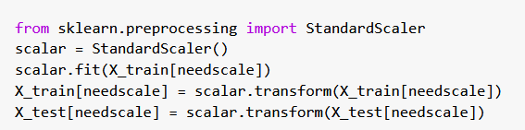
Hình 3. Chuẩn hóa dữ liệu sử dụng StandardScaler
Ở bước chuẩn hóa dữ liệu ta sử dụng StandardScaler(). Dữ liệu được chuẩn hóa được tính dựa trên trung bình và độ lệch chuẩn của dữ liệu gốc. Từ đó dữ liệu được chuẩn hóa sẽ có phân phối chuẩn. StandardScaler giữ lại thông tin của các điểm ngoại biên làm cho thuật toán ít nhạy cảm hơn với các điểm ngoại biên đó.
Mô hình mặc định không truyền tham số với dữ liệu đã được chuẩn hóa
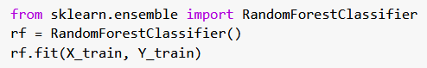

Hình 4. Mô hình mặc định không truyền tham số với dữ liệu đã được chuẩn hóa
Để mô hình cho kết quả tốt hơn, ta có thể kết hợp GridSearchCV kết hợp với kiểm định chéo để tìm ra bộ tham số tốt nhất cho mô hình:

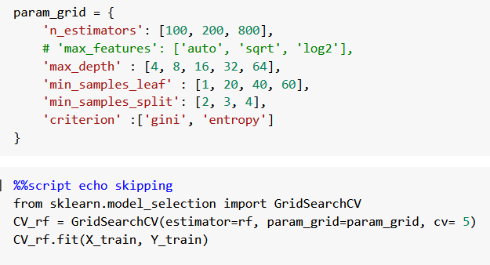
Hình 5. Tìm kiếm tham số tối ưu với GridSearchCV
Giải thích các tham số được sử dụng để tune mô hình:
n_estimators: số lượng cây sử dụng trong mô hình. Ta biết được rằng Random Forest là thuật toán dựa trên rừng cây nên theo lý thuyết, số lượng cây càng lớn thì sẽ cho ra đầu ra càng chính xác. Tuy nhiên càng nhiều cây thì thời gian mà mô hình dự đoán càng tăng lên. Qua nhiều thực nghiệm, người ta đã thấy được rằng đến một số lượng cây nhất định nào đó thì độ chính xác không còn tăng lên đáng kể nữa mà ngược lại còn làm tăng thời gian dự đoán của mô hình nên ta cần chọn một số lượng cây thích hợp để vừa có thể tiết kiệm thời gian vừa có thể giúp cho mô hình đưa ra độ chính xác gần tối ưu.
max_depth: độ sâu của cây. Sử dụng tham số này ta có thể giới hạn được độ sâu của cây được sử dụng trong thuật toán Random Forest. Khi độ sâu của cây tăng lên, độ chính xác trên tập train sẽ tăng lên nhanh chóng. Mặt khác khi độ sâu của cây tăng lên, độ chính xác trên tập test cũng sẽ tăng lên nhưng khi đến một điểm nào đó thì độ chính xác trên tập test lại bắt đầu giảm nhanh. Đó là do mô hình đã bị overfitting do mô hình đã quá khớp dữ liệu trên tập test. Vì thế ta cũng cần phải kiểm soát tham số này một cách cẩn thận.
min_samples_split: tham số báo cho cây trong mô hình số lượng quan sát tối thiểu cần thiết để tách node. Giá trị mặc định của mô hình là 2 có nghĩa là nếu một node trong cây có nhiều hơn 2 quan sát và node đó chưa phải là node thuần túy (chỉ chứa giá trị thuộc 1 lớp) thì ta lại tiếp tục chia node đó thành các node con. Điều này làm cho cây tiếp tục chia node cho đến khi các node lá trở nên hoàn toàn thuần túy, do đó có thể dẫn đến mô hình bị overfitting. Ngược lại khi tham số này quá cao thì cây sẽ ít tách các node ra làm cho mô hình bị underfitting.
min_samples_leaf: số lượng mẫu tối thiểu trong node lá. Tương tự như min_samples_split, tham số này được dùng để kiểm soát tình trạng overfitting. Khi tham số này quá thấp thì mô hình sẽ xảy ra tình trạng overfitting, còn nếu tham số này quá cao thì mô hình sẽ xảy ra tình trạng underfitting.
criterion: độ đo dùng để chia các node trong cây.
Tham số tốt nhất mà GridSearchCV tìm được:
Hình 6. Tham số tốt nhất cho mô hình mà GridSearchCV tìm được

Áp dụng mô hình với tham số tìm được bằng GridSearchCV:

Để đánh giá được tầm quan trọng của việc chuẩn hóa dữ liệu đối với mô hình, ta sẽ tiến hành so sánh mô hình với dữ liệu đầu vào đã được chuẩn hóa và mô hình với dữ liệu đầu vào không được chuẩn hóa. Như vậy ta có 4 mô hình cần phải so sánh dựa trên Accuracy và F1 Score.
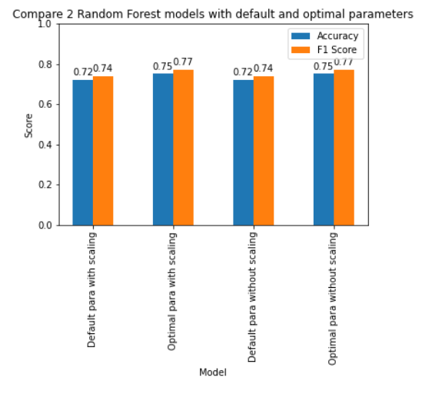
Hình 7. So sánh 4 mô hình dựa trên Accuracy và F1 Score

Qua quan sát ở hình trên, ta có thể thấy được rằng mô hình với tham số tối ưu đưa ra kết quả tốt hơn một chút so với mô hình mặc định không truyền tham số. Và ta cũng có thể thấy được rằng việc chuẩn hóa dữ liệu đầu vào không giúp cho mô hình có kết quả tốt hơn so với dữ liệu gốc. Để đảm bảo tính khách quan và loại bỏ yếu tố ngẫu nhiên trong quá trình đánh giá mô hình, ta tiếp tục sử dụng kiểm định chéo với 5 Fold để đánh giá mô hình.
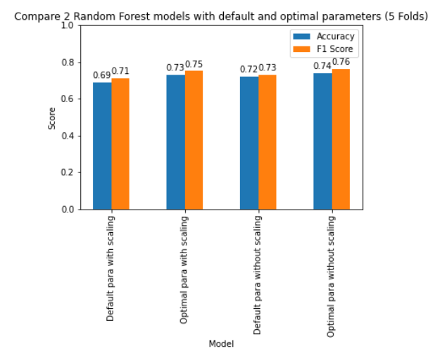
Hình 8. So sánh 4 mô hình dựa trên Accuracy và F1 Score với 5 Fold
Với kiểm định chéo, ta thấy được rằng mô hình với tham số tối ưu vẫn đưa ra kết quả chỉ tốt hơn một chút so với mô hình mặc định. Và mô hình với dữ liệu đầu vào đã được chuẩn hóa cũng không đưa ra kết quả tốt hơn so với dữ liệu đầu vào gốc. Như vậy ta có thể kết luận rằng việc chuẩn hóa dữ liệu là không cần thiết đối với mô hình này. Điều này có thể giải thích đơn giản như sau: tương tự như các thuật toán dựa trên cây khác như Gradient Boosting hay Decision Tree, Random Forest không nhạy cảm với độ lớn của các biến, do đó việc chuẩn hóa dữ liệu là không cần thiết đối với các mô hình này.
Kết luận:
RandomForestClassifier là một mô hình rất đơn giản và dễ hiểu, tuy nhiên đây là một mô hình cho hiệu quả rất tốt trái ngược hoàn toàn so với sự đơn giản của nó. Ngoài ra mô hình này trong thư viện scikit-learn cũng có thời gian huấn luyện rất nhanh. Bằng sự hiệu quả trong việc dự đoán, thời gian huấn luyện nhanh và không yêu cầu quá nhiều bước tiền xử lý dữ liệu đầu vào, RandomForestClassifier đã chứng minh mình là một trong những mô hình phân lớp tốt nhất còn được sử dụng đến tận ngày nay.

